**Relasi Sosial Elit Politik dan Sesepuh Desa Melalui Langgar di Kabupaten Malang[1]**

***MAHATVA YOGA ADI PRADANA***

***UIN SUNAN KALIJAGA***

***mahatva.pradana@uin-suka.ac.id***

***Abstract Bahasa Inggris***

*Becoming an elite who engages in political contestation requires a strategy. All this was done in order to find out elite voice mapping. Many ways can be done, one of them through mapping surveys. By determining sample indicators, the elite will know how opportunities for the elite can become council members in their chosen area. Voice mapping for candidates is something that must be done before they go down directly to the public by delivering various vision and mission and campaign strategies. Malang Regency is the regency with the second largest area in East Java after Banyuwangi. The condition of the people who are dominated by rural culture shows an interesting pattern of undercurrent political movements. Popularity and financial capability are not the main indicators in gaining public trust there. In the local cultural traditions that are built, local values ​​are still held firmly as a trust for the community. The value was adopted as the basis for someone to vote for candidates who want to advance in political contestation, one of which uses mapping violations. Langgar has ethical spiritual values, in addition to a symbol of social status in the countryside. Where the role of the owner of the langgar in the candidate winning strategy cannot be released just like that. This research shows how important social relations are in the aspect of local culture between the elite and the owner of the langgar. When langgar which is a cultural institution is used as a political mapping tool*

***Keywords****: Langgar, Pemetaan Politik, Relasi Sosial*

***Abstrak Bahasa Indonesia***

*Menjadi elit yang terjun ke dalam kontestasi politik membutuhkan sebuah strategi. Semua ini dilakukan dalam rangka mencari tahu pemetaan suara elit. Banyak cara yang bisa dilakukan, salah satunya melalui survey pemetaan. Dengan menentukan indikator sampel, elit akan tahu bagaimana peluang untuk elit bisa menjadi anggota dewan di daerah pilihannya. Pemetaan suara bagi calon merupakan hal yang wajib dilakukan sebelum mereka turun langsung menyapa masyarakat dengan penyampaian bermacam-macam visi misi dan strategi kampanye. Kabupaten Malang merupakan Kabupaten dengan luas wilayah terbesar kedua di Jawa Timur setelah Banyuwangi. Kondisi masyarakat yang di dominasi kultur budaya pedesaan menunjukkan pola pergerakan politik arus bawah yang menarik. Popularitas dan juga kemampuan finansial tidak menjadi indikator utama dalam mendapatkan keterpercayaan masyarakat disana. Dalam tradisi budaya lokal yang dibangun, nilai-nilai lokal masih dipegang teguh sebagai suatu kepercayaan bagi masyarakat. Nilai itu di adopsi sebagai dasar seseorang untuk memberikan suaranya terhadap calon yang ingin maju dalam kontestasi politik salah satunya menggunakan pemetaan langgar. Langgar mempunyai nilai spiritual etik, selain sebuah simbol status sosial di pedesaan. Dimana peran pemilik langgar dalam strategi pemenangan calon tidak bisa dilepaskan begitu saja.. Penelitian ini menunjukkan betapa penting relasi sosial dalam aspek budaya lokal antara elit dan pemilik langgar. Ketika langgar yang merupakan institusi kultural dijadikan sebagai alat pemetaan politik.*

*Kata* ***kunci****: Langgar, Pemetaan Politik, Relasi Sosial*

1. **Pendahuluan**

Kompetisi dalam politik di Indonesia memang akhir-akhir ini memanas di karenakan pertarungan dua tokoh yang menjadi lawan pada saat pemilihan umum 2014 lalu.[2] Banyak sekali kegaduhan yang terjadi dikarenakan kompetisi berlangsung sangat dramatis. Bagi masyarakat dengan diputuskannya hasil sidang mahkamah konstitusi menegaskan bahwa kekuasaan menjadi inti dari problematika yang terjadi. Dalam dimensi yang berbeda, kontestasi politik di tingkat lokal juga tidak kalah menarik. Hal ini menggambarkan bahwa dinamika serta konflik kepentingan disesuaikan dengan lokalitas daerah masing-masing. Demikian juga dengan strategi pemetaan suara bagi para elit yang maju melalui DPRD Kota/Kabupaten, DPRD Provinsi, DPR RI dan DPD. Strategi para elit tidak lepas dari afiliasi partainya. Untuk memenuhi perolehan suara maksimal, setiap calon harus memiliki strategi pemetaan suara yang berbeda dari calon yang lain. Ini menjadi sangat wajar dikarenakan setiap elit akan berlawan politik dengan sesama anggota partai yang memiliki nomor urut berbeda dan beda partai dari daerah pemilihan yang sama dikarenakan sistem yang dipakai secara proporsional terbuka.[3]

Seperti di Kabupaten Malang, bagi para elit politik yang mendapatkan daerah pilihan di wilayah pedesaan.[4] Elit harus mampu melakukan strategi pemetaan yang tepat. Dalam pengertian secara sosiologis serta politik, elit dimaknai sebagai golongan yang memegang kekuasaan baik secara formal dan informal dalam suatu strata sosial di masyarakat. Mosca dan Pareto membagi tiga stratifikasi dalam bentuk kategori yaitu elit memerintah *(governing elite)*, elit yang tidak memerintah *(non-governing elite)* dan massa diluar pemerintah*(non- elite)*. (Jayadi Nas, 2007:34) Pemetaan suara tidak bisa dilepaskan dengan budaya lokalnya. Semua itu dipengaruhi oleh elit lokal dan juga nasional, dalam tataran lokal, elit memiliki peran sebagai pendelegasi kekuasaan dalam wujud menaruh suara. Dalam tingkat nasional, elit memiliki peran sebagai penentu kebijakan jadi atau tidaknya elit menjabat. Di wilayah Kabupaten Malang rata-rata masyarakat di pedesaan di sana merupakan petani dan peternak, untuk wilayah pedesaan di pesisir sebagian besar petani dan nelayan.[5] Secara tidak langsung pemetaan dilakukan atas dasar itu semua,

Bagi elit yang menempati daerah pilihan di Kabupaten Malang, budaya politik tidak bisa dilepaskan begitu saja dalam strategi pemetaan suara. Pertimbangan kondisi daerah menjadi penting karena untuk dapat memperoleh suara yang maksimal, elit beserta tim sukses berlomba-lomba untuk mendapatkan dukungan masyarakat. Interaksi antara masyarakat desa dengan para elit di lakukan atas dasar kepentingan administratif dalam mengurus keperluan yang sifatnya pribadi. Bagi masyarakat desa, elit dipandang sebagai kelompok non kultural, karena akan datang apabila membutuhkan dan pergi ketika kepentingan telah di dapatkan. Berbeda dengan perilaku masyarakat desa yang saling tolong menolong sesama.

Penelitian ini menggunakan metode survey untuk melihat strategi pemetaan elit polik dalam mendapatkan suara di wilayah pedesaan. Populasi survey ini adalah penduduk Kabupaten Malang yang memiliki usia diatas 17 tahun dan telah terdaftar dalam DPT untuk pemilihan umum 2019. Metodenya dengan menggunakan multistage random sampling. Dengan responden 480 orang. Untuk menentukan sampel yang ditunjuk sebagai objek survey. Dengan klasifikasi unit merupakan desa yang terbagi dalam 5 rukun tetangga, dipilih 10 kepala keluarga dengan 2 kepala keluarga yang di dalamnya ditunjuk 1 orang laki-laki dan 1 orang perempuan dengan penomoran ganjil genap.[6]

Dalam memetakan suara di pedesaan, elit politik harus melakukannya dengan sangat baik. Semua itu dilakukan untuk mendapatkan suara yang maksimal. Pemetaan suara di pedesaan dapat dilakukan dengan metode secara partisipasi aktif. Salah satu indikator pemetaan suara adalah mencari relasi sosial agama dan sosial politik di masyarakat. Ini dikarenakan manusia dan agama merupakan pasangan yang melekat dalam melakukan pemahaman dan penghayatan yang suci atau realitas mutlak yang saling mempengaruhi. (Sastrapratedja 1982, 38) [7] Salah satu simbol agama dan manusia melalui langgar di pedesaan. Langgar merupakan tempat peribadatan bagi muslim di pedesaan. Langgar juga sebagaimana masjid di daerah perkotaan, umumnya berada di sebelah rumah induk masyarakat yang merupakan tokoh atau sesepuh di wilayah itu. Kekuatan kultural antara langgar dan pemilik menjadi bahan rujukan calon dan tim sukses untuk melakukan pendekatan.

Langgar merupakan simbol muslim pedesaan, dalam startegi politik langgar dijadikan sasaran utama untuk mendapatkan dukungan dari pemilik serta beberapa kelompok masyarakat, seperti ibu pengajian, jamaah tahlil, generasi muda yang mengaji, dan organisasi keagamaan lain. Eratnya hubungan kebudayaan dengan simbolisasi agama serta tradisi menjadi alat bagi elit untuk memasukkannya dalam strategi politik. Dengan demikian, simbolisme dalam masyarakat tradisional atau pedesaan disamping membawa pesan kepada generasi berikutnya juga dapat disampaikan melalui wadah religi. (Herusatoto 1984)[8] Dalam pemetaan suara dibutuhkan relasi sosial antara elit dengan pemilik langgar yang merupakan simbol intitusi bagi muslim pedesaan. Untuk itulah pemetaan suara menjadi penting karena peluang elit untuk memperoleh kemenangan di daerah pilihannya menjadi sangat signifikan. Dalam penelitian ini dijelaskan sarana kampanye elit politik dalam memanfaatkan langgar sebagai strategi pemetaannya.

1. **Hasil Survey**
2. **Karakteristik Responden**

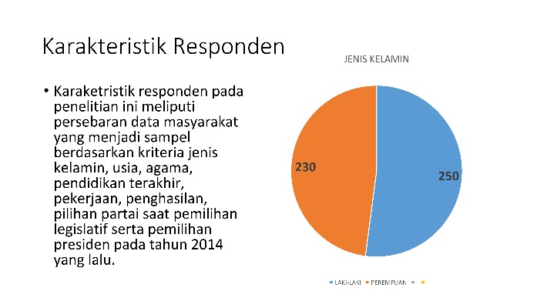

Karakterististik responden merupakan awal dimulainya pemetaan suara, dengan menentukan jenis kelamin yang menjadi sampel. semua itu dilakukan untuk mengetahui gambaran pemilih pedesaan dalam menentuk alternative pilihannya. Penelitian ini menggunakan jumlah responden 480 dengan rincian 250 laki-laki dan 230 perempuan di wilayah kabupaten Malang. Keseluruhan tersebar di 33 Kecamatan dan 390 Desa. Responden tersebut telah terdaftar dalam DPT dan sebagian telah berpartisipasi dalam pemilu 2014.

1. **Usia responden**

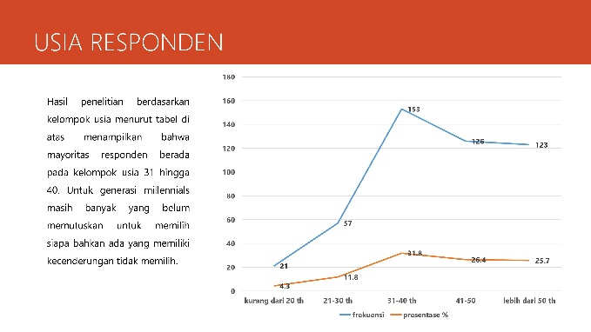

Untuk mengukur persebaran pemilih, usia responden juga berpengaruh. Karena setiap pemilih dengan usia yang berbeda memiliki pandangan politik yang berbeda juga. Dalam pemetaan ini terbagi 5 kelompok usia dengan kriteria, dibawah 20 tahun, 21-30 tahun, 31-40 tahun, 41-50 tahun, dan lebih dari 50 tahun. Untuk wilayah kabupaten malang 31,8 % responden berusia 31-40 tahun.

1. **Status perkawinan**

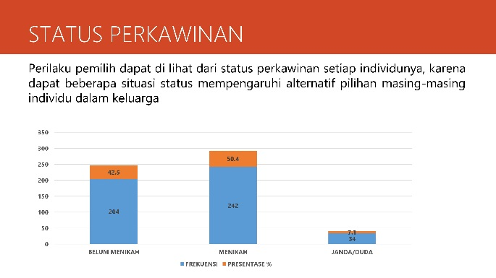

Preferensi pemilih juga ditentukan melalui status perkawinan responden. dalam pemetaan survey ini mayoritas responden sudah menikah dengan 50,4 %, yang belum menikah 42,5 % serta yang menyandang status janda/duda 7,1%.

1. **Agama**

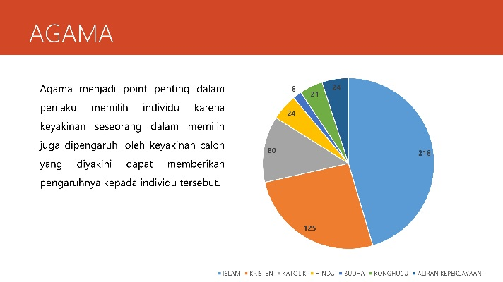

Dalam Penelitian ini mayoritas di Kabupaten Malang adalah penduduk muslim, namun untuk melakukan pemetaan secara menyeluruh diperlukan adanya perbedaan keyakinan sebagai alternative dalam menentukan prefrensi pemilih secara kompleks. Dari sinilah memunculkan pola relasi yang menarik bagaimana institusi non formal yang ada di pedesaan yaitu langgar dapat menjadi tempat untuk melakukan pemetaan suara. Agama mempengaruhi pilihan politik seseorang, untuk itu diperlukan adanya polarisasi pemetaan yang jelas agar elit dapat memanfaatkannya sebagai isu pemenangan.

1. **Pendidikan**

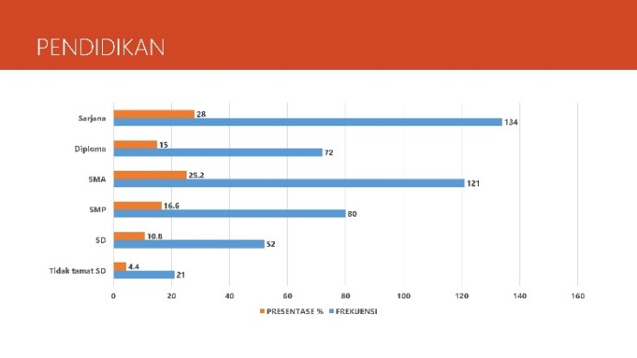

Dalam table ini dijelaskan bahwa tingkat pendidikan sarjana menjadi objek survey paling tinggi dengan 28 % atau sebanyak 134 orang, di ikuti SMA 25,2 % , SMP 16 %, Diploma 15 %, SD 10,8 % dan Tidak Tamat SD 4,4 %. Ini menegaskan bahwa tingkat pendidikan berpengaruh pada pola perilaku pemilih dalam memilih elit.

1. **Perilaku Pemilih**

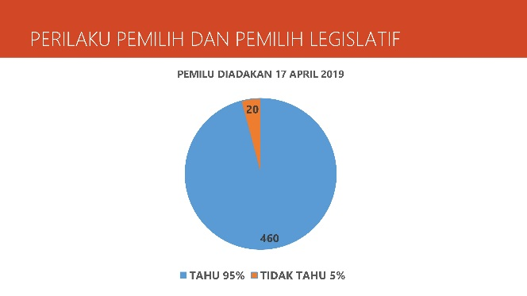

Dalam pemilu 2019 yang dilaksanakan bulan April tanggal 17, dari total masyarakat yang di survey ditemukan bahwa 95 % masyarakat tahu dan memiliki calon yang akan mereka pilih. Untuk 5 % masyarakat tidak tahu dikarenakan ada beberapa faktor yang muncul seperti, kesibukan masyarakat dan kurangnya sosialisasi dari KPU untuk menjangkau daerah-daerah yang jauh dari perkotaan.

1. **Partisipasi Memilih**

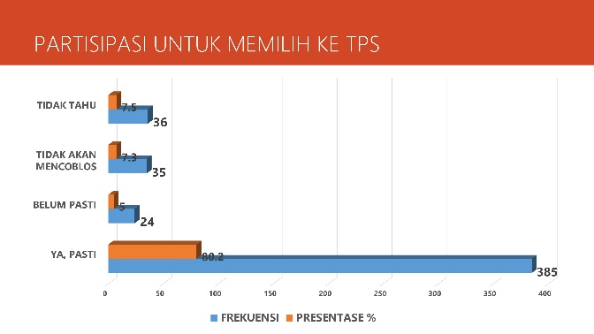

Hasil yang ada menunjukkan bahwa tingkat partisipasi masyarakat untuk memilih ke TPS sejumlah 385 orang atau sebanyak 80,2 persen. Ada beberapa faktor yang muncul karena masyarakat telah memiliki calon yang pasti untuk meraka pilih. Diantaranya kedekatan menjadi faktor utama dipilihnya elit oleh masyarakat. Sementara itu 5 % belum pasti memilih dikarenakan belum mengetahui calon yang ada dan belum mengetahui profilnya. Sisanya tidak akan mencoblos dan tidak tahu. Hal ini terjadi karena masyarakat merasa telah dibohongi oleh elit yang melakukan tindakan korupsi.

1. **Prefrensi Memberi Suara**

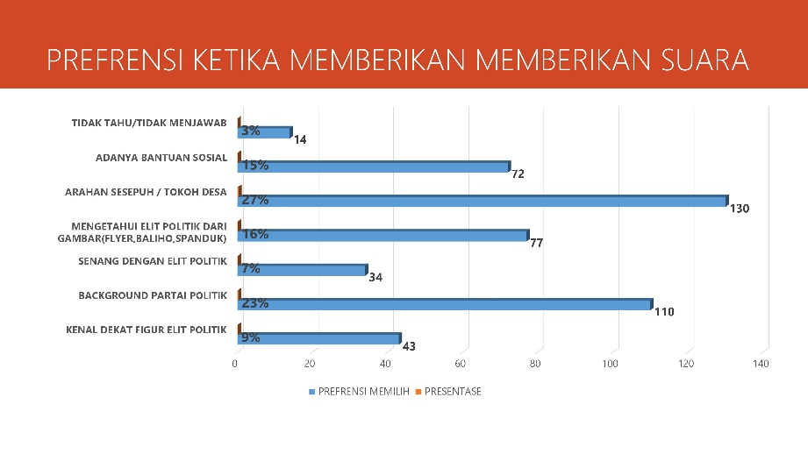

Perlu diketahui bahwa ada beberapa hal yang membuat masyarakat memberikan suaranya kepada elit. Dari hasil yang ada diketahui ada 6 preferensi yang muncul ketika masyarakat menunjukkan partisipasinya untuk memberikan suara. *Pertama*, 130 orang atau 27 % menjawab bahwa mereka memberikan suara kepada elit dipengaruhi oleh arahan sesepuh atau tokoh desa. Praktek ini sering banyak terjadi dikarenakan kekuatan politik yang di dapatkan tokoh desa yang berasal dari masyarakat. *Kedua*, latar belakang partai politik juga mempengaruhi masyarakat dalam memberikan suaranya kepada elit, sebanyak 110 orang atau 23 % melihat bahwa latar belakang parati politik menentukan kualitas elit. *Ketiga*, mengetahui elit dari baliho dan media kampanye lainnya, sebanyak 16 % memilih dikarenakan tertarik dengan cara elit melakukan kampanye. *Keempat*, yang menarik dapat dilihat adanya bantuan sosial kepada masyarakat menjadi stimulus bagi elit untuk mendapatkan dukungan. Terdapat 15 % suara atau 72 orang mengatakan bahwa bantuan sosial begitu diharapkan oleh masyarakat untuk dapat dipilih. *Kelima*, dijelaskan bahwa kenal dekat dengan elit juga berpengaruh dalam pemberian suara oleh masyarakat. Dan yang *Keena*m, senang dengan elit menjadi pengaruh yang juga penting untuk dapat dipilih oleh masyarakat. Dari hasil yang ada inilah memunculkan pola yang menarik untuk dapat di jelaskan mengenai praktik yang dilakukan oleh sesepuh atau tokoh desa terhadap elit politik untuk dapat dipilih.

1. **Budaya Politik Pedesaan Di Kabupaten Malang**

Kabupaten Malang, terdapat 378 desa.[9] Satu desa terdiri dari 5 dusun dengan rincian 1 dusun terdiri atas ukun wilayah dan rukun tetangga. Sebagai suatu strategi pemetaan wilayah, ruang lingkup terkecil adalah individu dalam satu kepala keluarga. Secara tipologi wilayah Kabupaten Malang merupakan daerah dengan kebudayaan Arek. Budaya Arek merupakan salah satu sub *culture* terpenting di Jawa Timur. Budaya Arek memberikan pengaruh yang sangat luas, terutama setelah runtuhnya kerajaan-kerajaan besar yang mewarnai relasi kebudayaan di Jawa Timur, maupun tanah Jawa dan Nusantara pada umumnya. (Abdillah 2007, 32)[10]

Budaya politik di wilayah ini digambarkan melalui budaya lokalnya. Nilai serta norma yang ada menjadi rujukan utama pada afiliasi politik masing-masing individu. Di pedesaan pemetaan itu tempatkan dalam suatu struktur jaringan yang kuat melalui institusi di desa. Selain pemerintahan desa, ada institusi non formal yang memiliki kekuatan politik bagi elit. Dari penelitian ini memunculkan bahwa perilaku politik masyarakat desa terafiliasi oleh beberapa hal seperti, latar belakang partai politik, calon elit yang bersangkutan, adanya bantuan sosial serta adanya arahan dari sesepuh desa. Nilai-nilai budaya adalah seperangkat aturan yang terorganisasikan untuk membuat pilihan dan mengurangi konflik dalam suatu masyarakat. Nilai-nilai budaya menampakkan diri dalam perilaku para anggota budaya yang dituntut oleh budaya itu. (Mulyana, 2005:24-27).

Menarik untuk dicari tahu bagaimanakan pola relasi sosial dalam aktivitas politik terutama perihal adanya arahan dari sesepuh desa melalui simbol-simbol yang ada di pedesaan. Kebanyakan langgar di pedesaan di miliki oleh sesepuh desa. Sesepuh merupakan simbol kekuatan politik bagi masyarakat desa seperti kyai dalam pondok pesantren. Dalam budaya lokal, masyarakat akan tunduk pada aturan adat dimana kekuasan dipegang oleh sesepuh desa. Ini dikarenakan masyarakat desa masih memegang erat nilai-nilai budayanya. Nilai budaya di jawa menjelaskan bahwa sesepuh di desa dianggap sebagai suatu symbol kekuatan non-institusional. Perkataan serta arahannya dipandang sebagai penyelesaian masalah di desa.

1. **Langgar Sebagai Simbol**

Langgar merupakan bangunan kecil, biasanya berbentuk segi empat seperti bangunan masjid namun lebih kecil yang berdiri di sekitar rumah-rumah komunitas muslim. Seperti yang dijelaskan Zamakhsyari Dhofier tentang tradisi pesantren, langgar sebagai lembaga pendidikan tingkat pemula[11]. Bagi masyarakat pedesaan yang beragama Islam, langgar dijadikan sebagai symbol sebuah tradisi melestarikan budaya Islam seperti pengajian, hajatan dan selamatan desa. Sebagai sebuah simbol institusi, langgar merupakan wujud legitimasi sesepuh di desa. Bagi masyarakat pedesaan, langgar merupakan tempat nilai-nilai religiusitas ditumbuhkan. Bentuk interaksi masyarakat terhadap langgar bisa dilihat dari betapa banyak langgar yang ada di sebuah desa, namun dengan begitu banyaknya, tetap langgar terisi oleh sekelompok-sekelompok warga yang mengisinya dengan melakukan peribadatan. Bagi sekelompok masyarakat, langgar merupakan institusi non formal sebagai tempat pembelajaran agama bagi anak-anak dan remaja. Institusi ini menjadi sebuah simbol keyakinan masyarakat terhadap pemilik langgar yang sering di sebut imam langgar atau kyai langgar. Pemikiran ini sejalan yang telah disebutkan oleh Victor Turner (Winangun, 1998) bahwa penafsiran simbol yang dilakukan oleh elit terhadap peran pemilik langgar secara operational meaning, yaitu makna yang diperoleh tidak terbataspada perkataan informan, melainkan dari tindakan yang dilakukan dalam ritual.

Dalam pemetaan politik, langgar dijadikan sebagai objek dalam mendapatkan suara. Demikian dilakukan oleh para tim sukses elit politik yang berada di pedesaan. Relasi yang dijadikan sebagai acuan adalah pemilik langgar dengan beberapa masyarakat sekitar yang menjadikan pemilik langgar sebagai symbol kekuatan politik. Pemilik langgar dipandang sebagi sesepuh di desa. Di kabupaten Malang, menggunakan kekuatan kultural sebagai indikator pemetaan politik cukup menguntungkan bagi elit. Ini dilakukan untuk mengurangi *cost politic* dengan menggunakan modal sosial. Kedekatan secara individu antara tim sukses dan pemilik langgar dijadikan alat utama, elit untuk bisa masuk ke daerah tersebut.

1. **Relasi Sosial Pemilik Langgar dengan Elit Politik**

Langgar di pedesaan pada umumnya dibangun di depan rumah induk sang pemilik. [12] Secara umum relasi yang dibangun oleh elit dengan pemilik langgar hanya sebatas relasi kekuasaan. Melihat relasi kekuasaan itu yang dilakukan oleh elit dengan pemilik langgar tidak berdiri sendiri, melainkan hanya dipahami sebagai tindakan yang saling menguntungkan. Elit politik yang melakukan praktek politik uang melakukan mobilisasi electoral dengan pemilik langgar. Berdasarkan hasil penelitian dapat dipahami terdapat 3 relasi yang muncul dari transaksi elit kepada pemilik langgar. *Pertama*, politik uang merujuk dari jurnal yang dikemukakan oleh Burhanudin Muhtadi “Politik Uang dan New Normal dalam Pemilu Pasca Orde Baru” dijelaskan bahwa praktik politik uang yang melibatkan politisi dan pemilu legislatif pada tahun 2019 lebih tinggi jika dibandingkan dengan pemilu beberapa tahun yang lalu. Semua ini menyangkut desain proporsional terbuka dalam system pemilu (Muhtadi 2019). Pandangan ini menunjukkan bahwa dengan adanya system proporsional terbuka menciptakan peluang elit untuk terjun langsung membuat kontrak politik dengan konstituennya. Dari sinilah elit memanfaatkan relasi yang dimiliki oleh pemilik langgar sebagai salah satu modal sosial di pedesaan yang tentu memiliki beberapa kelompok jamaah di langgarnya. Peluang ini memunculkan adanya indikasi praktek *money politic* dalam relasi yang dibangun elit. Kedua, modal sosial merupakan simbol kekuatan pemilik langgar di pedesaan. Giddens mendefinisikan sumber daya yang digunakan oleh agent atau elit dalam interaksi sosial sebagai struktur. (Giddens 1984)[13]. Bahwa seseorang yang memiliki kekuatan secara struktural dapat dikatakan pemimpin *culture* dikarenakan telah mendapatkan dukungan dari masyarakat sebagai objek kekuasaannya. Secara simbolik relasi elit dan pemilik langgar didasarkan pada ide-ide tentang individu dan interaksinya dengan masyarakat.

Esensi interaksi simbolik adalah suatu aktivitas yang merupakan ciri manusia, yakni komunikasi atau pertukaran simbol yang diberi makna. Selain itu, secara fungsional kekuatan pemilik langgar memiliki fungsi untuk mengajak serat mengarahkan objek kekuasaannya sesuai dengan tujuan yang diperoleh. Hal ini ditegaskan oleh Abdul Hamid dalam jurnalnya yang berjudul “Pergeseran Peran Kyai dalam Politik di Banten Era Orde Baru dan Reformasi” bahwa Kyai merupakan salah satu pemimpin tradisional di Banten, peran politik Kyai di Banten sudah mengalami pasang surut. Sejak masa kolonial hingga masa kemerdekaan, semua posisi Bupati di Banten diisi oleh Kyai, sejak itulah hubungan antara Kyai dan partai penguasa menjadi saling keterkaitan (Hamid 2011). Hal ini menunjukkan Kyai dan pemilik langgar memiliki modal sosial, Kyai memiliki para santri untuk menegaskan kekuatan politiknya dan pemilik langgar juga menunjukkan memiliki pengaruh yang cukup besar dikelompok masyarakat sekitarnya.

Perubahan struktur masyarakat dijelaskan dengan adanya perubahan status sosial dibuktikan dengan adanya kekuatan politik pemilik langgar terhadap masyarakat sekitarnya. Di dalam masyarakat yang sangat tradisional dimana pimpinan masih memiliki kewibawaan yang besar sebagaimana Sultan dalam kerajaan, contohnya terdapat di Yogyakarta, kesetiaan kepada Raja menjadi nilai tinggi yang mengakibatkan masyarakat sangat patuh terhadap Raja. Sebagaimana telah dikemukakan di atas, penanaman nilai-nilai baru dapat melewati pimpinan-pimpinan ini yang biasanya merupakan pimpinan formal. Sekali pimpinan formal ini menerapkan gagasan-gagasan baru yang diterimanya penduduk segera menirunya jika ada hasil yang nyata. (Prof. Soedjito S. 2001, 53-55)

Pendapat tersebut menegaskan pemilik langgar menjadi pimpinan formal dalam langgarnya atau kita menyebutnya institusi langgar. Institusi langgar dipandang sebagai alat yang cukup mudah dimasuki oleh elit politik tanpa harus ke dalam masyarakat satu persatu elit politik lebih dimudahkan ketika masuk melalui institusi ini. Keputusan atau kebijakan pimpinan langgar menjadi output yang baik bagi elit dibuktikan dari pengaruh masyarakat sekitar untuk memilih elit politik yang ingin dicoblosnya pada pemilu 2019. Semua ini didasarkan pada kekuatan kultural pemilik langgar. Menurut Michael Foucault dalam Saifuddin, (2011: 210) “kekuasaan sebagai *authority* (otoritas)”. Maka kekusaaan biasanya dianalogikan dengan sistembirokrasi (pemerintahan) dalam masyarakat yang bersangkutan, dan tidak ada sangkut pautnya dengan warga masyarakat, kecuali dalam hal menerima konsekuensi kekuasaan. Hal ini mengakibatkan, pemilik langgar menjadi jalan traksaksional bagi elit politik untuk mendapatkan pengaruh dimasyarakat. Selain itu, keputusan-keputusan pemilik langgar tidak hanya menunjukkan penyesuaian system terhadap lingkungan disekitarnya, tetapi system yang dibuat pemilik langgar berusaha untuk merubah lingkungannya. Sejalan dengan pendapat Prof. Iris dan Prof. Protho dalam buku “The Politic of American Democrasi” *Govermental decision represent not only the adaption of the system to its environment but also the efforts of the system to modify that environtment*. (Sukarna 1981, 23-24)

Relasi pemilik langgar dan masyarakat menjadi proses sosialisasi politik bagi kebijakan yang dibuatnya. Proses ini sebagai bagian dari kekuatan sosial pemilik langgar pada masyarakat sekitar. Oleh karena itu, elit politik hanya perlu berkomunikasi dengan pemilik langgar untuk dapat masuk ke dalam kelompok masyarakat sekitar tanpa harus melakukannya secara *door to door*. Elit politik yang telah mendapatkan delegasi wewenang dari pemilik langgar merupakan bagian terpenting sebagai wadah yang menggunakan *power* politik untuk melakukan tindakan-tindakan politik, seperti kampanye dan sosialisasi program.

1. **Strategi Pemetaan Elit Politik di Pedesaan**

Dalam mentargetkan kesuksesan elit membutuhkan strategi politik tentang mendapatkan pengaruh dan keterkenalan publik dari masyarakat dan juga dapat dipilih pada saat pemilu 2019. Merujuk jurnal yang dibuat oleh Linda Budiarti, Mohtar Habodin, dan Andi Setiawan yng berjudul “Politik Populisme Rendra Kreasna” pada Jurnal Mahasiswa Ilmu Pemerintahan Vol. 03 No. 2, Th 2018, dijelaskan bahwa Bupati Rendra Kresna memiliki banyak program inovatif, (1) melalui program Bupati menyapa rakyat, (2) Program bina desa, dan (3) Program bahwa rakyat adalah segalanya. Penelitian ini menjelaskan bahwa Bupati Rendra gemar mencari simpati masyarakat dimana lokasi dia melakukan kunjungan. Rendra juga memiliki karisma dalam memiliki Kabupaten Malang dari segi penampilan dan pembicaraan dinilai mampu mengenalkan dirinya adalah figur yang baik di masyarakat. Apa yang ditunjukan dalam startegi tersebut seorang elit politik harus memiliki pemetaan dan modal kampanye politiknya untuk mendapatkan simpati masyarakat. (Linda Budiarti, Muhtar Haboddin, Andi Setiawan 2018)

Elit politik harus memiliki citra yang positif di masyarakat. Pengaruhnya harus bisa dirasakan oleh kelompok masyarakat di sekitar langgar. Sarana inilah yang harus dimanfaatkan betul oleh elit politik dalam upaya penyampaian visi dan misi selama kampanye. Memanfaat bukan hanya sebatas bertemu pada ruang diskusi, melainkan kemampuan elit poltik untuk menangkap permasalahan yang menjadi kegelisahan masyarakat sekitar. Dalam buku Sosial *Theory dan Sosial Structure* “Robert K. Merton” mengemukakan bahwa fungsi menunjukkan konsekuensi tindakan-tindakan yang mneybabkan suatu sistem tetap hidup sedangkan disfungsi menunjukkan bahwa suatu system itu hancur atau terputus. Pemahaman inilah yang digunakan oleh elit untuk mendapatkan simpati masyarakat. Pada saat berkunjung pada masyarakat para elit berlomba-lomba menjadi pahlawan dengan menerima semua keinginan masyarakat terhadap kebutuhan-kebutuhan yang belum tercapai. Namun, apabila kebutuhan tersebut tidak dapat diakomodir secara tepat oleh elit hal yang dimungkinkan terjadi adalah ketidak percayaan masyarakat terhadap elit tersebut. Ini merupakan gambaran bahwa elit membutuhkan strategi yang tepat untuk menegaskan kekuatan politiknya di masyarakat.[14]

Kabupaten Malang dengan luasan wilayah pedesaan yang besar harus dapat dipetakan secara politis oleh elit untuk memudahkan kepentingannya. Sebagaimana dalam penelitian ini elit politik menjadikan langgar yang merupakan institusi kultural di pedesaan sebgai jalan masuk elit kepada masyarakat sekitar. Pada perspektif pengertian yang generik Miriam Budiarjo menyatakan bahwa partisipasi politik oleh masyarakat dari elit poltik secara umum dapat didefinisikan sebagai kegiatan seseorang atau kelompok orang untuk ikut serta secara aktif dalam kehidupan politik, antara lain dengan jalan memilih pemimpin negara dan, secara langsung atau tidak langsung, akan berpengaruh dalam perubahan kebijakan.( Budiarjo, 2015:367) Bentuk partisipasi politik elit masuk melalui institusi ini dengan pemilik langgar, sama halnya dengan bentuk partisipasi aktif kelompok-kelompok pengajian dan juga kelompok-kelompok keagamaan dan juga organisasi kemasyarakatan lainnya. Elit beranggapan bahwa kelompok keagamaan merupakan upaya yang tepat untuk memahami masyarakat dengan memberikan pengertian agama yang mengacu pada fungsi agama bagi individu dan masyarakat sekitar.

Dalam bukunya Moh.Soehadha (2018,10-11) menjelaskan bahwa agama memiliki fungsi yang berkaitan dengan kelompok sosial dan fungsi yang berkaitan dengan kehidupan individu-individu sebagai bagian dari kelompok sosial. Fungsinya dalam kelompok sosial terkait dengan peran agama itu sebagai aturan normative yang secara sosial melegitimasi tindakan sosial. Bagi elit di Kabupaten Malang melaksanakan kampanye sosialnya melalui institusi kultural yang berdasar kajian agama juga mnenegaskan bahwa elit politik tersebut dekat dengan kelompok keagamaan yang ada. Hal ini menunjukkan adanya legitimasi kekuasaan bagi elit terhadap kelompok masyarakat yang berada dalam institusi kultural. Strategi politik inilah yang digunakan oleh elit untuk masuk ke dalam kelompok masyarakat keagamaan di Kabupaten Malang. Langgar yang merupakan tempat peribadatan menjadi sarana politik elit untuk melakukan kampanye. Menegaskan bahwa dirinya merupakan bagian dari pemilik langgar dan keterkenalannya terhadap masyarakat sekitar.

Sebagai strategi politik pemetaan menjadi hal yang penting dalam sebuah kontestasi politik, pemaknaan startegi memang memiliki berbagai hambatan dan masalah sosial nantinya apabila tidak dilakukan dengan bentuk yang tepat. Persoalan seperti kurang tanggapnya elit terhadap masalah sekitar dan kurang tepatnya pemahaman elit terhadap konstituennya. Strategi pemetaan elit juga harus menggunakan model komunikasi politik yang populis, ketika elit berada di institusi kultural komunikasi yang dilakukan harus sesuai dengan pemahaman dan pemaknaan masyarakat disekitarnya. Salah satu bentuk untuk memahami masyarakat sekitar melalui pendekatan *culture* yang berkelanjutan. Sebagai tambahan stategi pemetaan melalui sosialisasi politik dan komunikasi politik yang terkait dengan identitas sosial elit ini bisa membantu masyarakat mengenal dan memiliki elit dalam pemilu nantinya, sebagai contoh pada pemilu 2019 Krisdayanti yang merupakan *public figure*  secara mengejutkan mengalahkan petahana dengan tingkat keterwakilan dan popularistas tinggi.[15] Ini menunjukan efek populisme sangat berkaitan dengan kebutuhan elit pada masyarakat yang memiliki keterikatan dan penerimaan simbolik. Dengan melihat kasusu ini, bahwa strategi politik elit tidak hanya dilakukan melalui pemetaan politik tetapi juga membutuhkan efek populisme elit. Langgar hanya dijadikan institusi sebagai pengeruk suara elit. Jika ini yang dilakukan maka memunculkan efek yang besar bagi elit karena masyarakat telah melihat keterkenalan elit dan program kampanye elit.

1. **Dampak Sosial Agama dan Politik di Pedesaan.**

Perubahan sosial yang terjadi dalam kontestasi politik telah melahirkan problematika baru dalam konteks sosial keagamaan serta sosial politik. Dampak sosial keagamaan dijelaskan bahwa langgar yang merupakan tempat peribadatan digunakan sebagai alat pertukaran sosial. Hal ini dilakukan oleh pemilik langgar dengan elit politik dalam rangka elit ingin mendapatkan suara diwilayah masyarakat tersebut dan juga pemilik langgar yang mempunyai modal sosial memanfaatkannya untuk kepentingan pribadi. Bagi masyarakat strategi elit menggunakan institusi keagamaan menjadi stigma buruk terlebih apabila penggunaan dalil-dalil dalam suatu agama untuk menegaskan kekuatan politik. Secara fungsional tentang agama, agama merupakan upaya untuk memahami agama dengan memberikan batasan tentang pengertian agama yang mengacu pada fungsi agama bagi individu dan masyarakat pendukungnya. Dalam pemahaman ini umumnya substansi atau isi dari keyakninan dan praktek religious dianggap kurang begitu penting dibandingkan dengan konsekuensi dari aktivitas keagamaan menurut system keyakinan dan ritual sebagai substansi agama. (Soehadha 2018, 10) Selain itu Geertz (1969:4) mendefinisikan agama dengan mengacu pada asumsi bahwa agama sebagai sistem budaya adanya sistem simbol, hal ini menjelaskan bahwa elit politik menjadikan simbol agama sebagai sebuah alat politik bagi elit untuk melanggengkan kekuasaan yang dibentuk.

Legitimasi kekuasaan yang terjadi dapat menentukan seberapa lama dan bertahan elit terhadap relasi sosial yang dibangun dengan pemilik langgar. Pola ini menunjukkan tindakan elit mengalami perkembangan yang disebabkan oleh proses sosial di masyarakat dengan memanfaatkan jabatan dan organisasi dimasyarakat. Hal ini menegaskan, hubungan patron klien antara elit dan pemilik langgar terjadi dalam dimensi sosial keagamaan, ketika pemilik langgar dapat memenagkan elit dalam sebuah kontes serta memegang jabatan dalam sector formal nantinya, pemilik langgar akan mendapatkan legitimasi dari elit bahwa pemilik langgar merupakan orang yang berperan penting dalam strategi pemetaan suara elit. Meskipun demikian, pemilik langgar juga memiliki kelemahan dengan didasarkan pada banyak kepentingan yang bukan hanya pada saat kontestasi pemilu berlangsung. Praktek inilah yang terlihat karena kurang kemampuan pemilik langar dalam menerjemahkan kepentingan elit menjadi kebutuhan elit. Merubah visi misi menjadi suara serta dukungan masyarakat.

1. **Penutup**

Tulisan ini telah berusaha menunjukkan bahwa hasil survey politik dapat dijelaskan secara sosiologis. Melihat perilaku pemilih yang ada di Kabupaten Malang, ada beberapa hal yang menjadikan masyarakat itu memilih elit dalam proses pemilu 2019. Penulis telah menunjukkan betapa berpengaruhnya arahan sesepuh di desa dalam upaya menegaskan kekuasannya sebagai pendelegasi wewenang untuk mengupayakan elit politik mendapatkan suara di wilayahnya. Jika kita melihat hasil survey, arahan sesepuh memiliki nilai yang tinggi. Bagi masyarakat desa sesepuh bukan hanya simbol kultural. Melainkan wujud adanya kekuasaan struktural non pemerintahan. Ini di dukung dengan dimilikinya langgar oleh para sesepuh di pedesaan. Langgar ini dijadikan alat sebagai pertukaran politik antara pemilik langgar dan elit politik yang mencalonkan diri. Terdapat dua hal penting yang dapat ditunjukkan, *Pertama* strategi politik yang dimanfaatkan oleh elit dengan menggunakan relasi pemilik langgar merupakan strategi yang efektif. Ini dilakukan dalam rangka menekan adanya biaya kampanye yang besar. Relasi yang dimanfaatkan oleh elit dengan melakukan komunikasi politik. Menciptakan pola dengan kekuatan kultural pemilik langgar terhadap kelompok masyarakat di sekitar langgar. Strategi ini membuat visi dan misi elit politik dapat terdelegasi secara menyeluruh tanpa harus elit politik masuk ke masyarakat secara keseluruhan.

*Kedua,* berkenaan dengan strategi menjalin komunikasi politik yang dilakukan oleh elit dengan pemilik langgar. Ini dilakukan dalam rangka pemilik langgar yang merupakan sesepuh desa menegaskan kepada masyarakat pada ketokohannya dapat menjadi jembatan elit dengan masyarakat sekitar. Kepercayaan yang diberikan oleh elit kepada pemilik langgar merupakan wujud legitimasi kekuasaan. Secara tidak langsung, elit politik menyerahkan sebagian strategi politiknya kepada pemilik langgar.

Tindakan yang dilakukan oleh elit tidak lepas dari proses pemetaan survey yang telah dilakukan. Pemetaan kondisi masyarakat yang ada di daerah pilihannya harus dilakukan dalam rangka mengukur tingkat keterkenalan publik. Kondisi ini dapat menunjukkan bahwa perilaku elit dalam mencalonkan diri bukan hanya pada saat kontestasi berlangsung. Namun dalam waktu jangka panjang sebagai tindak lanjut keberhasilan elit atas jabatan politisnya nanti. Tulisan ini menunjukkan bahwa langgar telah dijadikan simbol institusi agama di desa. Dengan memanfaatkan pemilik langgar yang menjadi sesepuh desa, elit dapat langsung bertemu dengan masyarakat, menjalin relasi sosial dan melakukan pertukaran politik.

Namun hal yang perlu diperhatikan, bahwa saat pemilik langgar menggunakan kekuatan kulturalnya untuk tindakan politik. Yang dikhawatirkan terjadi adalah muncul ketidak percayaan masyarakat terhadap orang tersebut apabila gagal menjangkau ekspektasi masyarakat. Inilah yang harus dilakukan kajian dengan melihat sejarah elit tersebut di daerah pilihannya. Selain melihat relasi sosial pemilik langgar dan elit, peneliti lainya nanti harus bisa melihat kemampuan elit dalam berpolitik. Dan juga dapat melihat kondisi sosial dari dampak yang terjadi apabila pemilik langgar gagal menjadikan elit dalam jabatan politisnya.

**DAFTAR PUSTAKA**

**BUKU**

Bottomere, T. B. 2006.*Elite dan Masyarakat*. Jakarta: Akbar Tanjung Institute.

Budiarjo, Miriam (ed.). 1998. *Partisipasi dan Partai Politik Sebuah Bunga Rampai*. Jakarta: Yayasan Obor Indonesia.

Budiarjo, Miriam. 2015. *Dasar-Dasar Ilmu Politik Edisi Revisi*. Jakarta: PT. Gramedia Pustaka Utama.

Cd. Hm Nasruddin Anshoriy. 2008. *Bangsa Gagal Mencari Identitas Kebangsaan*. Yogyakarta : LKiS.

Dhofier, Zamakhsyari. 1994. Tradisi Pesantren; Studi tentang Pandangan Hidup Kiai. Jakarta: LP3ES

Geertz, C. 1974. *The Interpretatif Of Culture*. London: Basic Books Inc

Giddens, Anthony (1984). *“The Constitution of Society: Outline of the Theory of Structuration”.*Cambridge: Polity Press.

Harrison, Lisa. 2007. *Metode Penelitian Politik*. Jakarta: Kencana.

Herusatoto Budiono.1984. *Simbolisme Dalam Budaya Jawa.* Yogyakarta: PT Hanindita.

Merton, Robert K. 1949. *Social Theory and Social Structure*. Glencoe, IL: The Free Press.

Mosca, Gaetano. 1939. *The Rulling Class*. London: Hill Book Company.

Nas, Jayadi. 2007. *Konflik Elite di Sulawesi Selatan Analisis Pemerintahan dan Politik*. Makassar: Lembaga Penerbitan Universitas Hasanuddin.

Sastrapratedja (ed). 1982. *Manusia Multi Dimensional: Sebuah Renungan Filsafat*, Jakarta: Gramedia.

Soehadha, M. 2018. *Metode Penelitian Sosial Kualitatif Untuk Studi Agama (Edisi Revisi).* Yogyakarta: SUKA Press UIN Sunan Kalijaga.

Soedjito,Prof. S. SH. MA. 2001. *Aspek Sosial Budaya Dalam Pembangunan Pedesaan.* Yogyakarta: Tiara Wacana Sukarna, Drs. 1981. *Sistim Politik*. Bandung: Alumni

**JURNAL DAN ARTIKEL**

Abdillah, Autar, 2007b, Perjalanan Panjang Budaya Arek, Surabaya: Jawa Pos, Selasa, 30 Oktober 2007 (Opini Metropolis)

Burhanuddin Muhtadi. 2019. Politik Uang dan New Normal dalam Pemilu Paska-Orde Baru. Jurnal Antikorupsi INTEGRITAS, 5 (1), 55-74

Abdul Hamid. 2011. Pergeseran Peran Kyai dlam Politik di Banten Era Orde Baru dan Reformasi. Jurnal Al-Qalam. Vol 28 no 2 (Mei-Agustus)

Linda Budiarti, Muhtar Haboddin, Andi Setiawan. 2018. Politik Populisme Rendra Kresna. Jurnal Mahasiswa Ilmu Pemerintahan Vol.03 No 2 Tahun 2018

Aditya Putra. 2018. Model Komunikasi Politik Populis: Sebab, Bentuk, dan Efeknya. Jurnal Al-Bayan Vol.24 No 1 Januari-Juni 2018, 145-163

Mustabsyirotul Ummah Mustofa. 2019. Tinjauan Kritis Populisme di Indonesia, Antara Gagasan atau Cara Baru Sirkulasi Elit ?.Jurnal Ilmu Sosial dan Ilmu Politik Volume 3 No 1 Januari 2019.

Firman. 2018. Desentralisasi dan Monoisme Masyarakat (Paktek Elit Lokal Melanggengkan Dominasi). Jurnal Of Government Volume 3 Nomor 2 Januari-Juni 2018.

**SUMBER BERITA ONLINE**

[*http://aremamediaonline.com/mediaonline/news/lembaga-riset-adiwangsa-paparkan-hasil-survey-elektabilitas-di-malang-raya*](http://aremamediaonline.com/mediaonline/news/lembaga-riset-adiwangsa-paparkan-hasil-survey-elektabilitas-di-malang-raya) *diakses pada 16 September 2019*

<https://www.jawapos.com/nasional/pemilihan/06/03/2019/caleg-cantik-dan-ganteng-jadi-salah-satu-pertimbangan-pemilih/> diakses pada tanggal September 16, 2019

<https://id.wikipedia.org/wiki/Daftar_kecamatan_dan_kelurahan_di_Kabupaten_Malang> diakses pada tanggal September 16, 2019

sumber <https://nasional.kompas.com/read/2018/09/20/17022411/kpu-tetapkan-jokowi-maruf-dan-prabowo-sandi-sebagai-capres-cawapres> diakses pada September 16, 2019

<https://malangkab.bps.go.id/publication/2018/08/16/39d858d1349e60a4cb5742d5/kabupaten-malang-dalam-angka-2018.html> diakses pada September 16, 2019

<https://malangkab.bps.go.id/publication/2018/08/16/39d858d1349e60a4cb5742d5/kabupaten-malang-dalam-angka-2018.html> diakses pada tanggal September 16, 2019

<http://politikamalang.com/riset-adiwangsa-hasil-surve-pilpres-palon-1-ungguli-paslon-2-dengan-selisih-2070/> diakses pada tanggal September 16, 2019

1. Tulisan ini merupakan hasil analisa secara kualitatif oleh penulis berdasarkan Hasil Rilis Survey Partisipasi Politik , Elektabilitas serta Popularitas Presiden dan Wakil Presiden, DPR-RI Dapil V Jatim dan DPRD Provinsi Dapil Jatim VI pada 5 Maret 2019 yang telah dirilis di hadapan media lokal dan nasional [*http://aremamediaonline.com/mediaonline/news/lembaga-riset-adiwangsa-paparkan-hasil-survey-elektabilitas-di-malang-raya*](http://aremamediaonline.com/mediaonline/news/lembaga-riset-adiwangsa-paparkan-hasil-survey-elektabilitas-di-malang-raya) *diakses pada 16 September 2019*
2. sumber <https://nasional.kompas.com/read/2018/09/20/17022411/kpu-tetapkan-jokowi-maruf-dan-prabowo-sandi-sebagai-capres-cawapres> diakses pada September 16, 2019
3. Sistem proporsional daftar terbuka merupakan metode pemberian suara adalah termasuk dalam kategori preferential vote, dimana para pemilih dapat memilih langsung nama calon sesuai dengan UU Nomor 12 Tahun 2003.
4. <https://malangkab.bps.go.id/publication/2018/08/16/39d858d1349e60a4cb5742d5/kabupaten-malang-dalam-angka-2018.html> diakses pada September 16, 2019
5. <https://malangkab.bps.go.id/publication/2018/08/16/39d858d1349e60a4cb5742d5/kabupaten-malang-dalam-angka-2018.html> diakses pada tanggal September 16, 2019
6. <http://politikamalang.com/riset-adiwangsa-hasil-surve-pilpres-palon-1-ungguli-paslon-2-dengan-selisih-2070/> diakses pada tanggal September 16, 2019
7. sastrapratedja (ed ). manusia Multi DImensional : Sebuah Renungan Filsafat, Jakarta : Gramedia, 1982.
8. Budiono Herusatoto, «  Simbolisme Dalam Budaya Jawa « ( Yogyakarta : PT Hanindita, 1984 )
9. <https://id.wikipedia.org/wiki/Daftar_kecamatan_dan_kelurahan_di_Kabupaten_Malang> diakses pada tanggal September 16, 2019
10. Abdillah., Autar, 2007b, ”Perjalanan Panjang Budaya Arek”, Surabaya: Jawa Pos, Selasa, 30 Oktober 2007 (Opini Metropolis)
11. zamakhsyari dhofier, Tradisi Pesantren ; Studi tentang Pandangan Hidup Kiai ( Jakarta:LP3ES,1994)
12. berdasarkan hasil pengamatan pada saat melakukan survey, bahwa Langgar dibangun tepat berada di samping atau depan pemilik rumah
13. Giddens, Anthony (1984). “The Constitution of Society: Outline of the Theory of Structuration”. Cambridge: Polity Press.
14. # Merton, Robert K. Social Theory and Social Structure. Glencoe, IL: The Free Press, 1949.

   
15. <https://www.jawapos.com/nasional/pemilihan/06/03/2019/caleg-cantik-dan-ganteng-jadi-salah-satu-pertimbangan-pemilih/> diakses pada tanggal September 16, 2019